第一步，登录电脑端资产管理系统
http://210.44.159.18:8080/GXGDZC7/
输入工号密码登录系统
点击“名下资产”右侧的“更多”，即可显示登录者名下的所有资产，
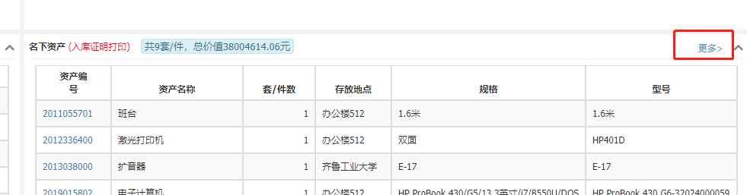
第二步，在资产左侧的“□”内勾选要打印的资产，在页面右上选择打印证明即可。
